Redis的安装和基本使用

1. **什么是Redis**

Redis 是一个高性能的key-value数据库。

Redis的作者Salvatore Sanfilippo，网名antirez。

Redis是一个开源项目，底层源码是用C语言实现。

想了解更具体的信息，Baidu或者Google都会出现该项目的前后历史。

1. **Redis的安装**

支持在Windows/Linux下安装，需要说明的是，Redis原作者antirez一开始只针对Linux系统作开发工作，后面Windows极力邀请antirez为Windows作移植适配，antirez直口说：我没时间。

精彩……

好吧，题外话不说了，为了遵循Redis作者的意志，我就在自己的Windows系统个人电脑上装了个VMware虚拟机，跑了个CentOS 6.8的Linux系统。

直接可以在Redis的官网上下载最新的Redis版本，或者也可以选择在Redis中文官网www.redis.cn下载。下载到本地之后，解压缩tar.gz文件，这里我安装的是redis-4.0.10版本，解压缩后得到redis-4.0.10的文件夹。注意在安装redis之前需要依赖以下环境，若没有或者不确定有没有的情况下最好还是依次执行一遍：

yum install cpp    yum install binutils    yum install glibc    yum install glibc-kernheaders

yum install glibc-common

yum install glibc-devel    yum install gcc

yum install make

在确保有以上环境的基础下，接下来就开始Redis的安装，进入redis-4.0.10的文件夹，执行make命令，若没有报错则说明安装成功。

接下来，我们进入到redis-4.0.10/src目录下，执行./redis-server命令，启动Redis服务器，我们会看到以下内容：

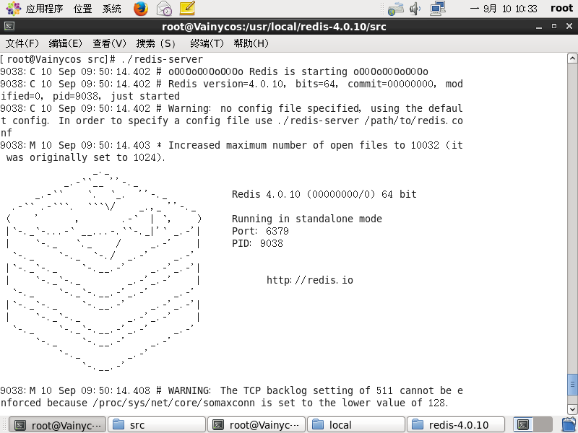

接下来我们再启动一个本地的测试客户端(注意不要关闭上面的服务器命令窗口)，同样在redis-4.0.10/src目录下，执行./redis-cli命令，启动Redis客户端，我们会看到以下内容：

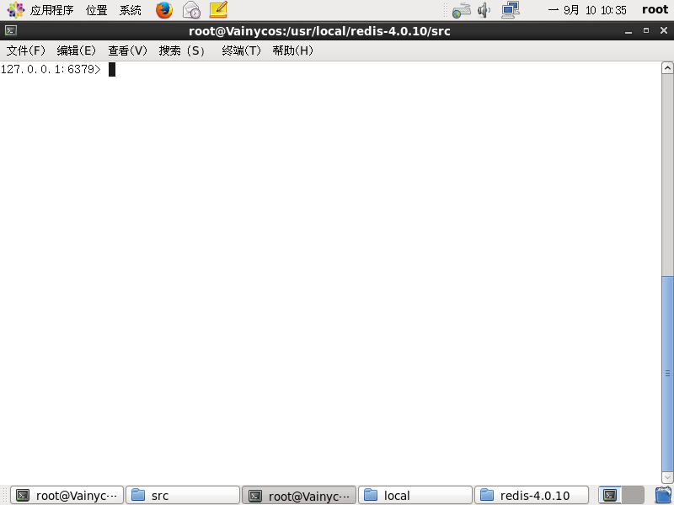

既然Redis是一个key-value的存储中间件，那我们就先简单地set一个key-value映射，在客户端的命令窗口下，

输入set Redis Ok，表示Redis作为键，Ok作为值，并且Redis这个键指向Ok这个值：

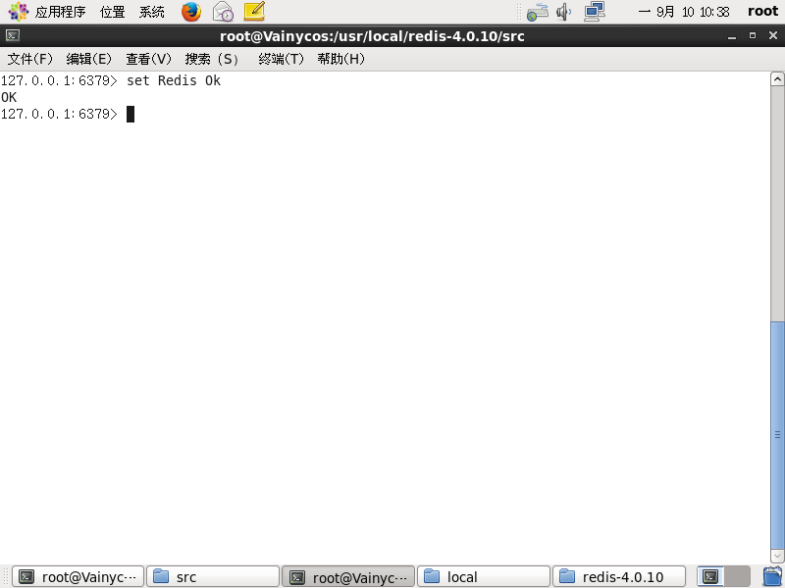

返回OK，表示该键值对成功生效。

我们想取到Redis键对应的值，输入get Redis命令即可返回对应的值Ok：

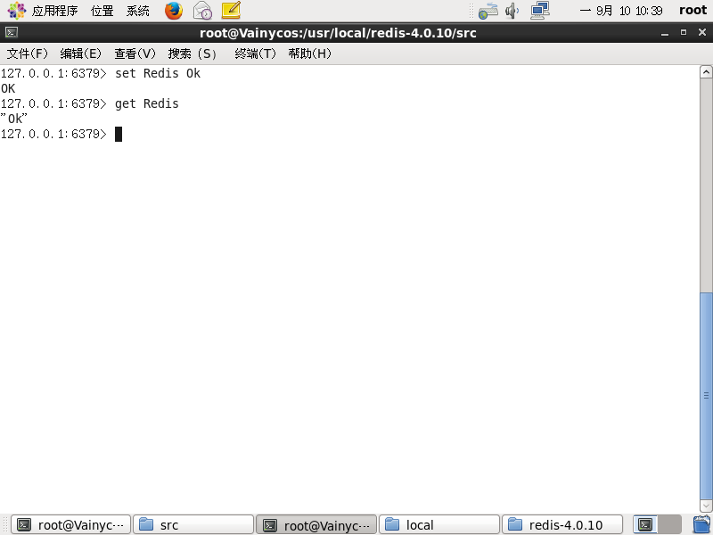

如果我想获取现在存放了哪些键，输入以下命令keys *

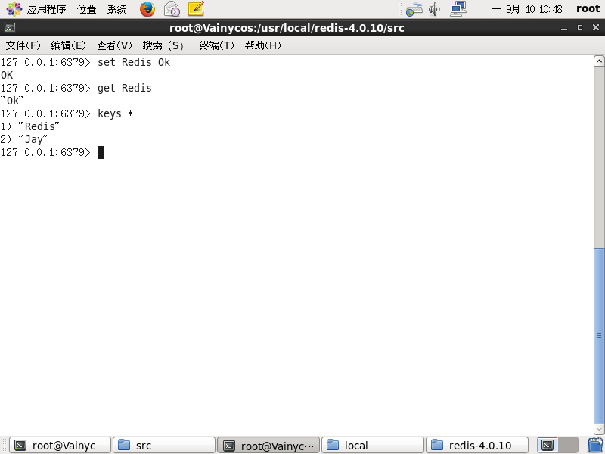

1. **总结**

通过Redis的成功安装，也算是成功入了门，最开始听说Redis是因为它可以作为缓存中间件使用，后面一直没时间去学习，趁着这几天有时间就赶紧安装一个Redis入个门，在安装过程中也遇到了各种问题，诸如Linux的依赖环境不够，导致make命令报错，通过搜索了一些资料之后总算是完成了Redis的初步安装，也简单地学了一些命令。

**参考资料：**

<http://www.runoob.com/redis/redis-install.html>

http://xueliang1yi.blog.163.com/blog/static/1145570162012102114635764/